СТЕРИЛИЗАТОР ВОЗДУШНЫЙ Н40 ГП-40-01
Стерилизатор предназначен для стерилизации сухим горячим воздухом изделий, изготовленных из термостойких материалов – хирургических инструментов, стеклянной посуды и других медицинских изделий. Стерилизатор может быть использован для дезинфекции медицинских изделий
- Эффективное охлаждение, без подачи холодного воздуха на стерильный материал внутри камеры
- Автоматическая регулировка и поддержание температуры
- Режимы работы и выбранная программа отображаются на цифровом дисплее
- Энергонезависимая память для сохранения параметров до 10 программ, которые вызываются для работы
- Равномерное распределение температуры по объему камеры
- Устройство защиты при перегреве
- Малое энергопотребление
- Камера и элементы, контактирующие со стерильным инструментом, выполнены из нержавеющей стали
- Задача времени отложенного старта запуска выбранной программы

ПЕРЕЧЕНЬ ПРОГРАММ
Программа | Температура, °С | Время, мин.  60
Стерилизация 180 °С | 180 | Время, мин.  60
Стерилизация 160 °С | 160 | 150
Дезинфекция | 120 | 45
Пользовательская | 50-200 | 1-960
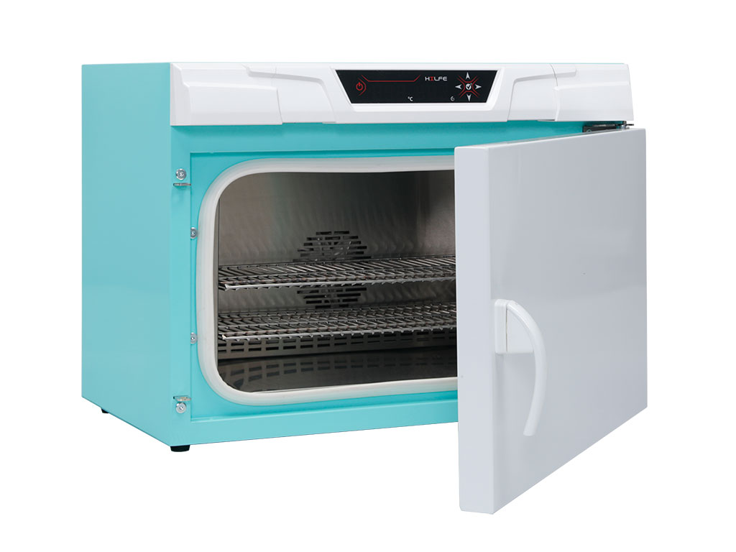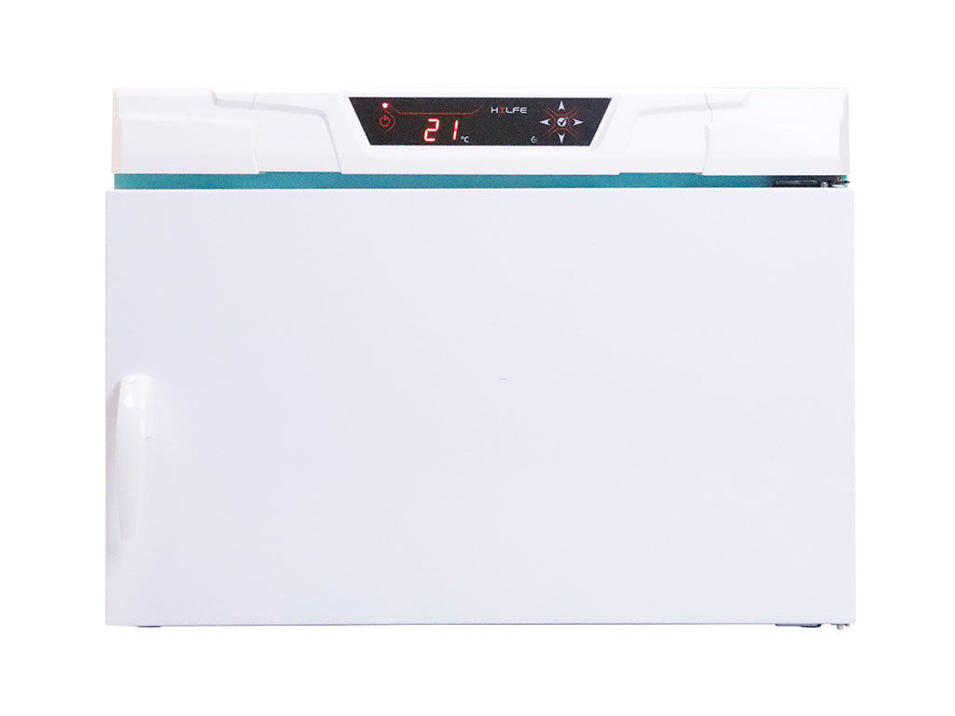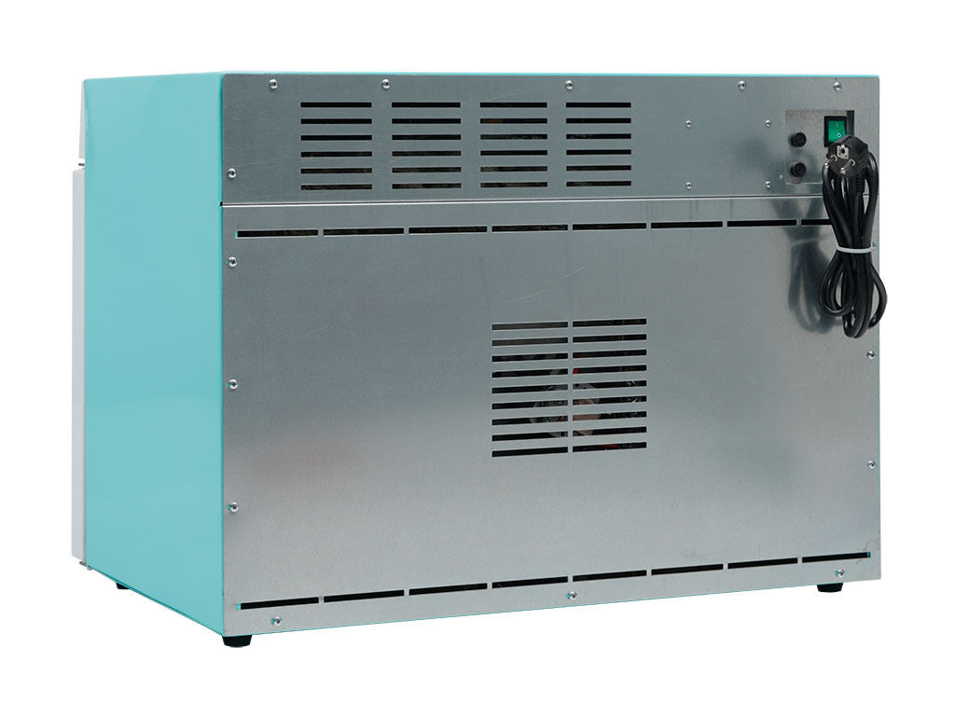
ХАРАКТЕРИСТИКИ
Размеры внешние, мм (ВхШхГ): | 530x702x469
Вес, кг: | 30
Объём, л: | 40
Количество полок: | 2
Гарантия: | 1 год
Производитель: | ПРОМЕТ
КТРУ: | КТРУ: 32.50.12.190-00000026
Цена с НДС, тенге: | 540 100

